**Paradigmas de programação.**

**Introdução histórica**

Toda evolução tecnológica se inicia pelo hardware e evolui para o software

Linha histórica.

Instrumentos computacionais x computador.

Ao longo da história tivemos diversos instrumentos computacionais, capazes de realizar cálculos, mas os computadores mesmos, que são programáveis através de instruções são bastante recentes.

Hoje solucionamos vários problemas com o advento do computador, porém criamos outro relacionados a ele mesmo e seus processos. E hoje a nossa atenção normalmente giram em torno deles

A linguagem de programação

esse código fonte pode ser traduzido ou interpretado.

As linguagens q temos hoje, com a semântica especifica que é até intuitiva em muitos momentos, não é o que o computador lê para executar as instruções, na verdade ele precisa ser traduzido para a linguagem do computador, e quem faz isso é o compilador.

Então temos a linguagem de auto nível com o nome de programa fonte, este é traduzido para uma linguagem de baixo nível que recebe o nome de programa objeto, que por sua vez é traduzido em linguagem de maquina

Porem essa compilação tem dois processos possíveis a depender do tipo da linguagem, um deles é a tradução que gera os dois programas, fonte e objeto. E temos as linguagens interpretadas que são executados diretamente.

Dessa forma, na tradução temos um processo mais lento por passar por mais etapas.

Este é o esquema do fluxo que acontece quando um programa é compilado

Linguagens como o Payton tem um interpretador chamado de puro, dessa forma ele é executado diretamente sem gerar um outro programa para o computador conseguir executar os comandos.

**Como o computador analisa o nosso código.**

**Para linguagens compiladas**

**Análise léxica.**

Faz a leitura do programa, caracter por caracter, para depois agrupar estes em pequenos conjuntos chamados de tokens, é neste processo que ele identifica o que é útil (palavras reservadas, números, strings ), do que não é útil (espaços comentários etc).

**Análise sintática.**

Aqui acontece a leitura das estruturas da linguagem especificas.

**Análise semântica.**

Analise os significados dos símbolos utilizados nestas estruturas para realizar as logicas relacionadas.

**Paradigmas de programação.**

É a forma especifica com que a linguagem de programação possibilita a resolução de problemas através de suas diretrizes e limitações especificas.

**Paradigma estruturado: (ex: C)**

É sequenciado,

Utiliza decisão e iteração, que são as funções, laços, condições etc.

Este paradigima existe na linguagem C, e é mais otimizado por ser utilizado em mais baixo nível, porém é mais difícil de programar.

**Orientação a Objeto**

Neste paradigma abstraimos, o que o objeto tem de características, o que ele é capaz de fazer, e como ele faz, em classes representativas dentro de códigos. Esta representação é feita através das características do objeto que são os atributos, os comportamentos que são os métodos e o estado do objeto que é como ele faz.

**O objeto**

O objeto é uma instancia, uma variação da classe, que possui características semelhantes, mas que podem variar.

Exemplo

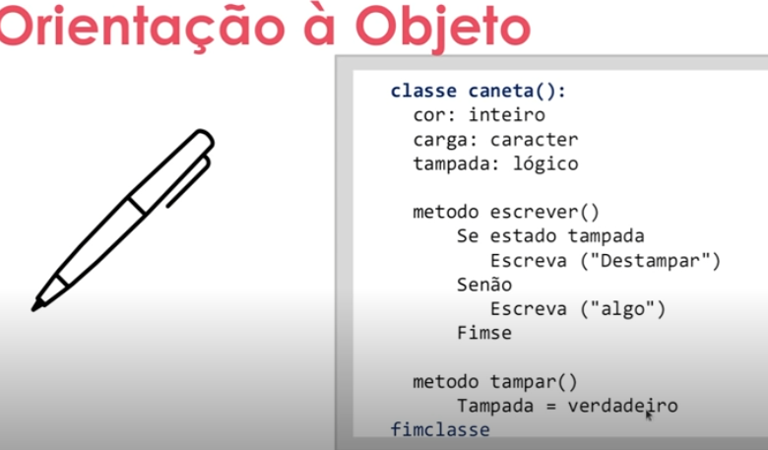

Outras características.

Herança = uma classe filha herda os atributos de uma classe mãe, porem pode ter atributos e métodos específicos dela, a classe mãe tem comportamento mais geral, já a filha é mais especifica.

A vatagem do Poo é a possibilidade da reutilização de código uma vez que podemos reutilizar uma classe diversas vezes.